ФЕДЕРАЛЬНОЕ ГОСУДАРСТВЕННОЕ БЮДЖЕТНОЕ ОБРАЗОВАТЕЛЬНОЕ УЧРЕЖДЕНИЕ ВЫСШЕГО ОБРАЗОВАНИЯ «МОСКОВСКИЙ АВИАЦИОННЫЙ ИНСТИТУТ
(НАЦИОНАЛЬНЫЙ ИССЛЕДОВАТЕЛЬСКИЙ УНИВЕРСИТЕТ)»
Институт №4 «Радиоэлектроника, инфокоммуникации и информационная безопасность»
Кафедра 402 «Радиосистемы и комплексы управления, передачи информации и информационная безопасность»

Отчет по лабораторной работе

По дисциплине: «Методы и средства защиты информации в компьютерных сетях»
На тему «Настройка и тестирование системы аутентификации FreeRADIUS»

Выполнил студент группы М4О-409Б-22
Кутлузаманова М.А. __________

Принял доцент кафедры 402
Останина Е.А. __________

Содержание
1. Настройка FreeRADIUS и MySQL 3
2. Дополнительное задание 10
Заключение 11

Настройка FreeRADIUS и MySQL
Цель работы — освоить настройку FreeRADIUS с MySQL и проверить аутентификацию в различных сценариях.
С помощью данных в методичке команд установили freeradius:
sudo apt update – обновление системы.
sudo apt install freeradius – установка freeradius.
Далее с помощью команды sudo freeradius –X, которая используется для запуска сервера FreeRADIUS в режиме отладки с повышенными привилегиями. Результат показан на рисунке 1.
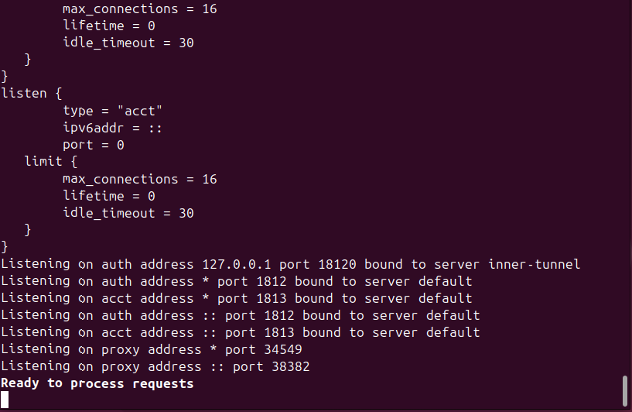
Рисунок 1. Результат работы программы
Далее проверяем активность нашего сервера на рисунке 2.
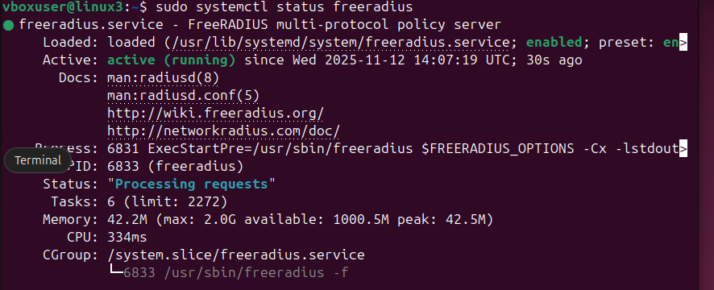
Рисунок 2. Проверка работы сервера
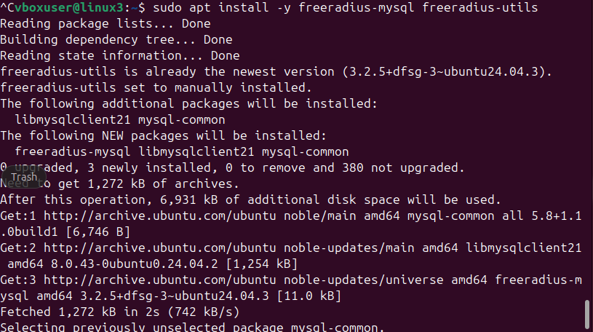
Рисунок 3. Установка mysql
На рисунке 4 показан файл, полученный с помощью команды: sudo nano /etc/freeradius/3.0/users. Добавляем пользователя bob согласно инструкции.

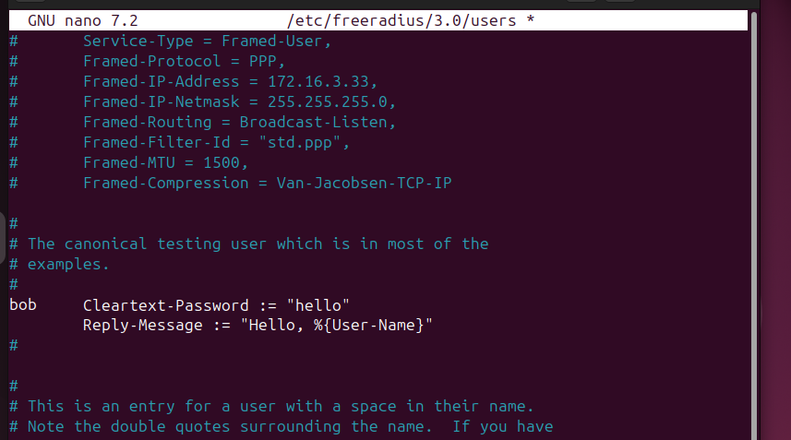
Рисунок 4. Добавление пользователя bob
После добавления пользователя проверим его ответ, используя команду radtest bob hello localhost 0 testing12. Получаем ответ: hello, bob, который показан на рисунке 5.
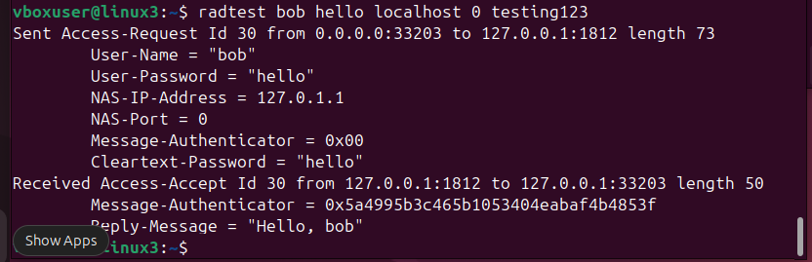
Рисунок 5. Проверка ответа пользователя
Входим в mysql server и создаем базы данных radius. Результат показан на рисунке 6 и рисунке 7.

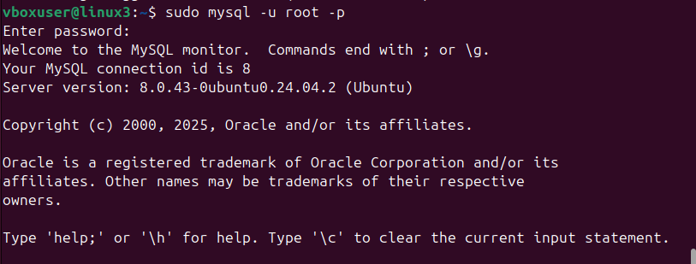
Рисунок 6. Успешный вход в mysql
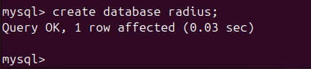
Рисунок 7. Создание базы radius
Далее переходим в файл настройки сервера командой sudo nano <…> и назначаем права доступа пользователю freeradius. Результаты показаны на рисунках 8 и 11.
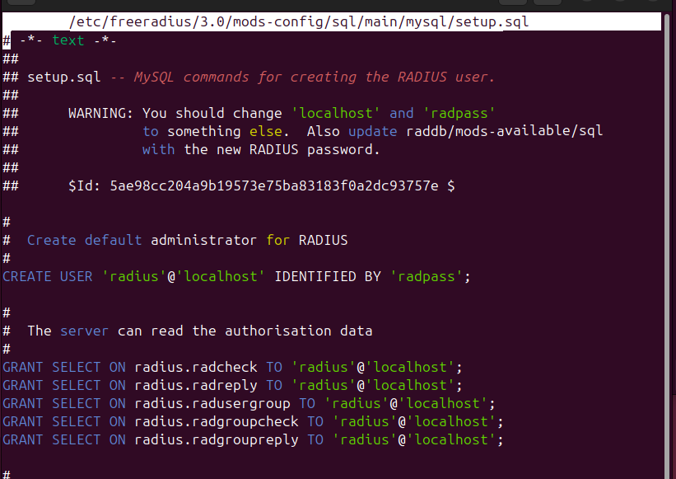
Рисунок 8. Настройка сервера
На рисунках 9-10 показана настройка и установка mysql.
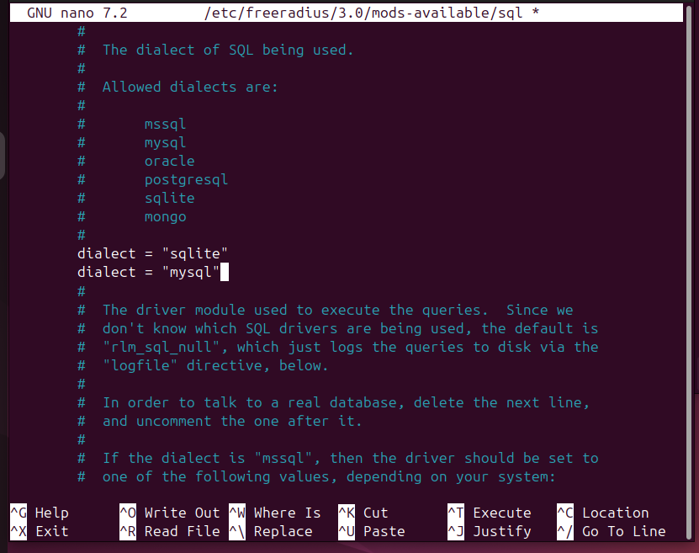
Рисунок 9. Установка баз данных
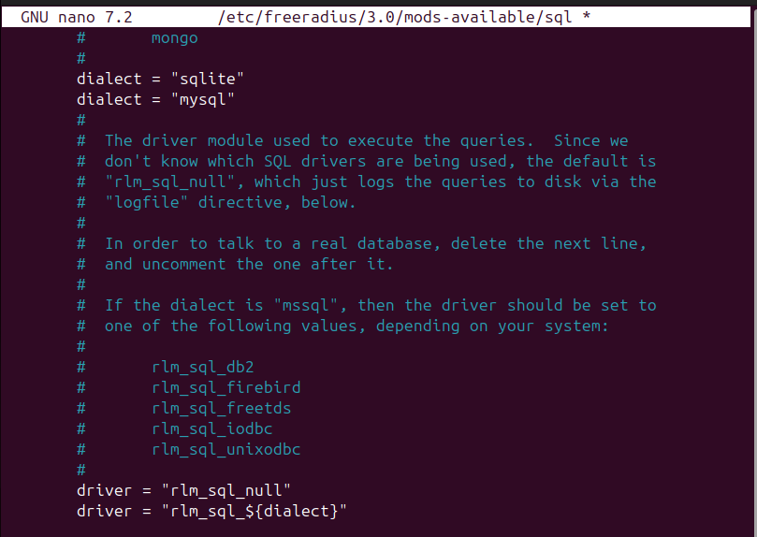
Рисунок 10. Установка драйвера
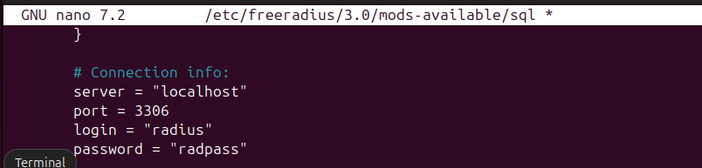
Рисунок 11. Информация о подключении
Далее переходим на базу данных radius и продолжаем работать с заданием. На рисунке 12 показана смена баз данных.
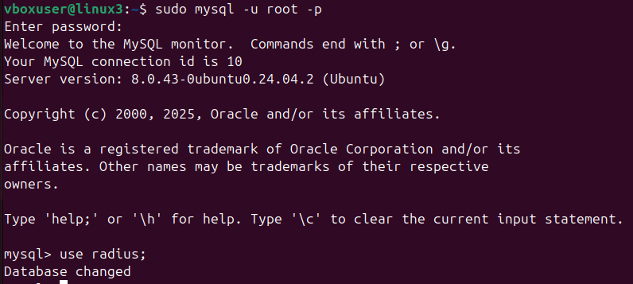
Рисунок 12. Переключение на базу данных freeradius
На рисунке 13 представлены таблицы базы данных radius в mysql, где хранятся учётные записи пользователей системы freeradius.
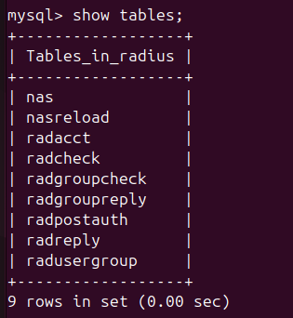
Рисунок 13. Таблицы в mysql
На рисунке 14 и 15 представлена процедура добавление пользователя demouser в базы данных и последующая проверка его существования в таблице radcheck.
Рисунок 13. Добавление пользователя demouser
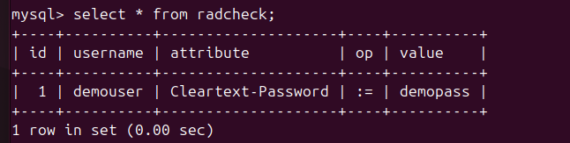
Рисунок 14. Проверка пользователя в таблице
Затем проведем аутентификацию и проверку ответа пользователя на рисунке 15.
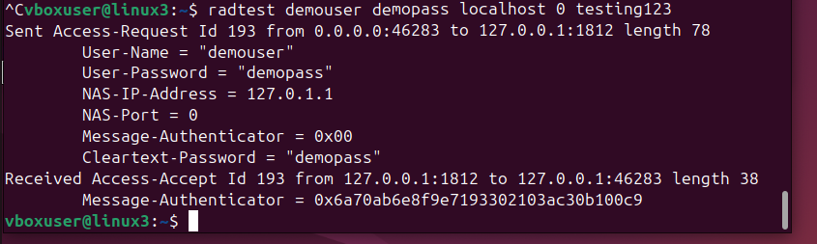
Рисунок 15. Полученный успешный доступ для пользователя demouser

Дополнительное задание
Необходимо добавить нового пользователя в базу данных. Пароль пользователя содержит спец.символы. На рисунках 16 и 17 показаны результаты.
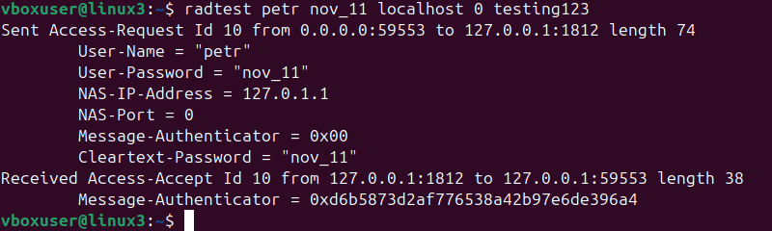
Рисунок 16. Полученный успешный доступ для пользователя petr
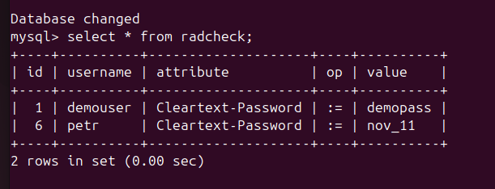
Рисунок 17. Пользователь в таблице radcheck

Заключение

FreeRADIUS надёжно работает с базой данных MySQL и корректно обрабатывает сложные строковые значения паролей.
Специальные символы не вызывают проблем при аутентификации, если они корректно переданы через утилиту radtest. Система адекватно интерпретирует пароли произвольной сложности без необходимости дополнительного экранирования или преобразования символов при нормальной работе.
Это подтверждает, что FreeRADIUS гибко поддерживает различные форматы учетных данных в связке с MySQL-хранилищем.

